Erwerb von Lastenfahrrädern wird erneut gefördert
2020 hat die Stadt Sassenberg erstmals den Erwerb von Lastenfahrrädern gefördert. Fördergelder werden auch für 2022 eingeplant.
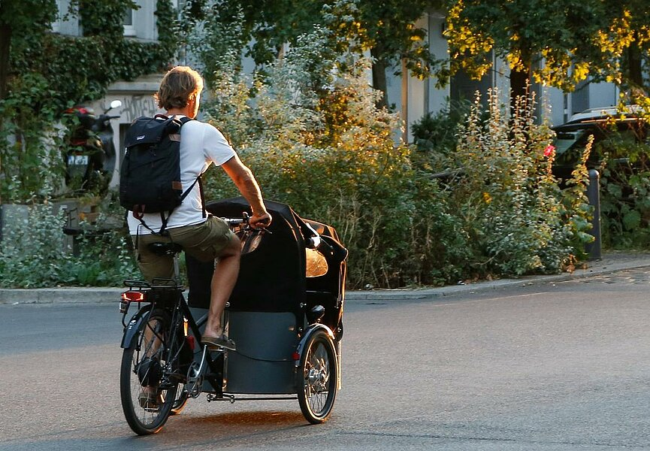
Neun Lastenräder oder -anhänger sind 2021 von der Stadt Sassenberg finanziell gefördert worden. Auch in diesem Jahr sollen die Gelder zur Teilfinanzierung bereitgestellt werden. Foto: dpa
Sassenberg (bemi) - Im Frühjahr 2021 ist die Aktion angelaufen. Mittlerweile sind die Fördergelder aufgebraucht: Die Stadt Sassenberg hat 2021 5000 Euro bereitgestellt, um den Erwerb von muskel- oder elektrisch betriebenen, werksneuen Lastenfahrrädern oder -anhängern zum Transport von großen und schweren Gegenständen zu fördern.
Neun Räder oder Anhänger wurden gefördert
Mitfinanziert wurden sechs E-Lastenräder, ein muskelbetriebenes Rad sowie zwei Fahrräder mit Anhängern. Die Fahrradlastenräder können dabei als baulich einspurige oder mehrspurige Fahrräder konstruiert sein.
Als Lastenräder zählen auch sogenannte Personen-Transporträder. Wichtig war dabei, dass die Lastenräder in einem Fahrradfachhandel erworben wurden. Der Kauf eines gebrauchten oder im Onlinehandel erworbenen Lastenrades/-anhängers wird nicht gefördert. Da ein Bedarf an Fördergeldern für den Erwerb von Lastenrädern besteht, hat sich die Stadt Sassenberg dazu entschlossen, erneut 5000 Euro für das laufende Haushaltsjahr 2022 bereitzustellen. Das hatte Bürgermeister Josef Uphoff noch vor Weihnachten dem Rat der Stadt Sassenberg mitgeteilt.
Die Förderhöhe beträgt 30 Prozent des Anschaffungspreises
Die Förderhöhe beträgt 30 Prozent des Anschaffungspreises inklusive Mehrwertsteuer mit folgenden Höchstgrenzen: elektrisch betriebene Lastenräder 800 Euro, muskelbetriebene Lastenräder 500 Euro, Fahrradlastenanhänger 100 Euro. Bei den Zuwendungen wird es sich aller Voraussicht nach erneut um freiwillige Leistungen handeln, die im Rahmen der aktuell zur Verfügung stehenden Haushaltsmittel vergeben werden.
Ein Rechtsanspruch wird durch diese Richtlinien nicht begründet. Verpflichtungen für die Stadt können daraus nicht abgeleitet werden. Wann genau Förderanträge gestellt und die Gelder zur Verfügung stehen werden, das wird noch bekanntgegeben.
Durch den finanziell unterstützten Kauf eines Lastenfahrrads sollen Bürger motiviert werden, unabhängiger im Stadtverkehr ihre Einkäufe erledigen zu können. Das war die Begründung der Grünen in Sassenberg, die damals einen entsprechenden Antrag bei der Stadt eingereicht hatten. Vor allem der Fahrradverkehr in der Innenstadt sollte mit dieser Aktion gestärkt werden.

